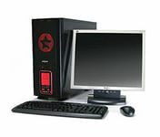
Тест по информатике
8 класс

Выберите 1 верный ответ
- Компьютер – это…
устройство для работы с текстами
электронное вычислительное устройство для обработки чисел
устройство для хранения информации любого вида
многофункциональное электронное устройство для работы с информацией
устройство для обработки аналоговых сигналов

Выберите несколько верных ответов
- Укажите основные устройства, которые включены в состав компьютера:

системный блок
принтер

клавиатура
монитор

Выберите 1 верный ответ

3. Если устройство выполняет арифметические и логические операции и управляет другими устройствами компьютера, то это…

контроллер
клавиатура
монитор
процессор

Выберите несколько верных ответов 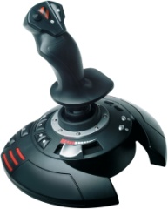 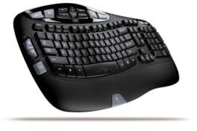
4. Устройства для ввода информации в компьютер это…

джойстик

динамики

клавиатура

мышь

принтер

сканер

Выберите 1 верный ответ
5. *Программа – это…
обрабатываемая информация, представленная в памяти компьютера в специальной форме
электронная схема, управляющая работой внешнего устройства
выводимый на экран список команд
последовательность действий, которые должен выполнить компьютер для обработки данных

Заполните пропуск
6. Компьютер является универсальным автоматическим устройством для обработки…

информации

Выберите 1 верный ответ
7. При выключении компьютера информация теряется …
на гибком диске
на жестком диске
на CD-ROM диске
в оперативной памяти

Выберите 1 верный ответ
8. Для долговременного хранения информации служит… 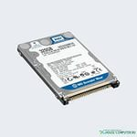
дисковод
процессор
жесткий диск
оперативная память

Выберите 1 верный ответ
9. Выполняемая в данный момент программа и обрабатываемые ею данные хранятся...
во внешней памяти
в оперативной памяти
в процессоре
на устройстве ввода

Выберите несколько верных ответов
10. Укажите устройства вывода информации:

сканер
микрофон
процессор
джойстик
принтер
трекбол
Web-камера
колонки
клавиатура
монитор

Выберите соответствие
11. Укажите верное высказывание – устройства…

ввода для обработки вводимых данных
2
1
для реализации алгоритмов обработки
накопления и передачи информации
вывода для программного управления работой компьютера
для обучения и накопления информации
для передачи информации от компьютера к человеку

Выберите 1 верный ответ
12. Дисковод – это устройство для… 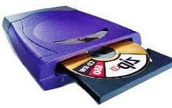
обработки команд исполняемой программы
чтения/записи данных с внешнего носителя
хранения команд исполняемой программы
долговременного хранения информации
вывода информации на бумагу

Выберите 1 верный ответ
13. Манипулятор «мышь» - это устройство… 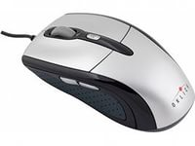
модуляции и демодуляции
считывания информации
долговременного хранения информации
ввода информации
для подключения принтера к компьютеру

14. Укажите последовательность единиц измерения информации в порядке возрастания
байт, килобайт, мегабайт, бит
килобайт, байт, бит, мегабайт
байт, мегабайт, килобайт, гигабайт
мегабайт, килобайт, гигабайт, байт
байт, килобайт, мегабайт, гигабайт

Выберите 1 верный ответ
15. Файл – это…
именованный набор однотипных элементов данных, называемых записями
поименованная совокупность байтов, записанная на жесткий или гибкий магнитный диск
совокупность индексированных переменных
совокупность фактов и правил
термин

Выберите 1 верный ответ
16. *Расширение имени файла определяет…
время создания файла
объем файла
место, занимаемое файлом на диске
тип информации, содержащейся в файле
Выберите несколько верных ответов
17. Единицы измерения информации

ватт

гигабайт

вольт

терабайт

ом

бит

Выберите 1 верный ответ
18.* Определите, какое из указанных имен файлов удовлетворяет маске:
?da*r.?xls
dar.xls
adar.xls
adar.ls
darr.xls

